**SKPL**-WBOS

SPESIFIKASI KEBUTUHAN PERANGKAT LUNAK

E-Commerce Kosmetik dan Skincare Beautyneeds

untuk:

<nama pelanggan>

Dipersiapkan oleh:

Friska Alfanda (1301180112)

Vianka Tetiana (1301184136)

Ni Luh Putu Mawar Silveria (1301184204)

Sarah Rahmawati (1301184271)

Gisela Yunanda (1301184462)

Program Studi S1 Teknik Informatika – Fakultas Informatika

Universitas Telkom

Jalan Telekomunikasi Terusan Buah Batu, Bandung

Indonesia

|  |  |  |  |
| --- | --- | --- | --- |
| Program Studi S1 Teknik Informatika  -  Fakultas Informatika | Nomor Dokumen | | Halaman |
| *SKPL-WBOS* | | 8 |
| Revisi | *<nomor revisi>* | *Tgl: <isi tanggal>* |

# Daftar Perubahan

|  |  |
| --- | --- |
| Revisi | Deskripsi |
| A |  |
| B |  |
| C |  |
| D |  |
| E |  |
| F |  |
| G |  |

|  |  |  |  |  |  |  |  |  |
| --- | --- | --- | --- | --- | --- | --- | --- | --- |
| INDEX | - | A | B | C | D | E | F | G |
| TGL |  |  |  |  |  |  |  |  |
| Ditulis oleh |  |  |  |  |  |  |  |  |
| Diperiksa oleh |  |  |  |  |  |  |  |  |
| Disetujui oleh |  |  |  |  |  |  |  |  |

# Daftar Halaman Perubahan

|  |  |  |  |
| --- | --- | --- | --- |
| Halaman | Revisi | Halaman | Revisi |
|  |  |  |  |

# Daftar Isi

Daftar Perubahan 1

Daftar Halaman Perubahan 2

Daftar Isi 3

1. Pendahuluan 4

1.1 Tujuan Penulisan Dokumen 4

1.2 Ruang Lingkup / Cakupan Dokumen 4

1.3 Definisi, Singkatan, dan Akronim 4

1.4 Referensi 4

2. Deskripsi Global Perangkat Lunak 5

2.1 Statement of Objective Perangkat Lunak 5

2.2 Perspektif dan Fungsi Perangkat Lunak 5

2.3 Profil dan Karakteristik Pengguna 5

2.4 Lingkungan Operasi 5

2.5 Batasan Perangkat Lunak / Sistem 5

2.6 Asumsi dan Dependensi 6

3. Deskrpsi Rinci Perangkat Lunak 7

3.1 Deskripsi Kebutuhan 7

3.1.1 Kebutuhan Fungsional 7

3.1.2 Kebutuhan Non-Fungsional 7

3.2 Pemodelan Analisis 7

3.2.1 Usecase Diagram 7

3.2.2 Class Diagram: 8

4. Kebutuhan Antarmuka Eksternal 9

4.1 Antarmuka Pengguna 9

4.2 Antarmuka Perangkat Keras 9

4.3 Antarmuka Perangkat Lunak 9

4.4 Antarmuka Komunikasi 9

5. Requirements Lain 10

# Pendahuluan

## Tujuan Penulisan Dokumen

Dokumen Spesifikasi Kebutuhan Perangkat Lunak (SKPL) ini merupakan dokumen spesifikasi kebutuhan perangkat lunak E-Commerce Kosmetik dan Skincare Beautyneeds untuk mendefinisikan kebutuhan perangkat lunak yang meliputi antarmuka eksternal (antarmuka antara sistem dengan perangkat keras dan pengguna), atribut (*feature-feature* tambahan yang dimiliki sistem), serta mendefinisikan fungsi perangkat lunak. SKPL ini juga mendefinisikan batasan perancangan perangkat lunak.

Tujuan dari penulisan dokumen ini adalah untuk memberikan penjelasan mengenai perangkat lunak yang akan dibangun baik berupa gambaran umum maupun penjelasan detail dan menyeluruh. Pengguna dari dokumen ini adalah pengembang perangkat lunak sistem E-commerce Kosmetik dan Skincare Beautyneeds (E-COM KSB) dan pengguna (user) dari perangkat lunak atau personil-personil yang terlibat dalam sistem. Dokumen akan digunakan sebagai bahan acuan dalam proses pengembangan dan sebagai bahan evaluasi pada saat proses pengembangan perangkat lunak maupun di akhir pengembangannya. Dengan adanya dokumen SKPL ini diharapkan pengembangan perangkat lunak akan lebih terarah dan lebih terfokus sehingga tidak menimbulkan ambiguitas terutama bagi pengembang perangkat lunak sistem E-Commerce Kosmetik dan Skincare Beautyneeds (E-COM KSB).

## Ruang Lingkup / Cakupan Dokumen

*Make up* dan *skincare* merupakan kebutuhan di zaman yang maju ini. *Make up* dipakai untuk menunjang kepercayaan diri saat seorang wanita harus tampil di masyarakat. *Make up* di zaman ini bukan hanya mempercantik tampilan, namun juga sebagai alat pendukung sebuah karya seni lukis wajah yang dipopulerkan oleh para *beauty guru* atau *influencer* yang bergerak di bidang kecantikan lainnya. Sedangkan skincare merupakan investasi seorang wanita untuk mendapatkan kulit yang lebih sehat setelah kulit terpapar *make up* ataupun radikal bebas si luar sana. Selain itu adanya perubahan pola pikir dari sekadar *make up* dekoratif menjadi perawatan demi kulit sempurna dan cantik seorang wanita membuat *skincare* sangat diburu kaum hawa. Belum lagi adanya trend *skincare* korea yag dipercaya banyak wanita korea memiliki kulit yang cantik dan sehat yang membuat wanita di Indonesia memburu produk *skincare*. Wanita di Indonesia pun juga berhak mendapat kemudahan dalam berbelanja kebutuhan make up dan *skincare* tanpa harus datang ke toko secara *offline*, namun dengan media website yang kami tawarkan ini diharapkan dapat mewujudkan kemudahan tersebut.

Dokumen Spesifikasi Kebutuhan Perangkat Lunak (SKPL) ini menjelaskan aplikasi yang kami rancang adalah berbasis *web (e-commerce)* yang menawarkan kemudahan dalam berbelanja kosmetik secara online.

Penelitian kami memiliki ruag lingkup:

1. Informasi produk dan pemesanan berbasis web

Konsumen dapat melihat detail informasi mengenai produk kecantikan, baik produk *make up* maupun *skincare*. Hal ini mempermudah konsumen untuk mengetahui spesifikasi dari produk terkait secara transparan.

1. Sistem manajemen data

Sistem manajemen data disimpan pada database melalui operasi *insert, update, delete* dan *view data* yang ditampilkan melalui *website*.

1. Sistem pembayaran berbasis *web*

Sistem dirancang dengan fasilitas pembayaran secara *transfer bank, m-banking* dan dengan aplikasi kredit *online*.

1. Security

Kami tidak membahas keamanan jaringan dalam aplikasi *e-commerce* yang kami kembangkan.

## Definisi, Singkatan, dan Akronim

Daftar definisi istilah dan singkatan :

|  |  |
| --- | --- |
| *Keyword/Phrase* | *Definisi* |
| *SKPL* | Merupakan spesifikasi kebutuhan dari perangkat lunak yang akan dikembangkan. SKPL adalah singkatan dari Spesifikasi Kebutuhan Perangkat Lunak atau dalam bahasa Inggrisnya sering juga disebut sebagai Software Requirements Spesification (SRS), |
| *SKPL-E-COM KSB* | Kode yang merepresentasikan kebutuhan pada  E-COM KSB (E-Commerce Kosmetik dan Skincare Beautyneeds). |
| *E-COM KSB* | Perangkat lunak penjualan website online yang berupa kosmetik dan skincare. |
| ***Kosmetik dan Skincare*** | Kosmetik adalah zat perawatan yang digunakan untuk meningkatkan penampilan, begitu juga dengan Skincare sebagai perawatan wajah, kulit, dan lain sebagainya. |
| ***PHP*** | ***Hypertext Preprocessor*** adalah bahasa skrip yang dapat ditanamkan atau disisipkan ke dalam HTML. PHP banyak dipakai untuk memrogram situs web dinamis |
| ***Codeigneter*** | CodeIgniter adalah sebuah web application network yang bersifat open source yang digunakan untuk membangun aplikasi php dinamis. |

## Referensi

<https://www.cnnindonesia.com/gaya-hidup/20160321092529-277-118688/korea-selatan-pencetus-munculnya-era-skin-care-make-up>

# Deskripsi Global Perangkat Lunak

## Statement of Objective Perangkat Lunak

Perangkat lunak ini merupakan perangkat lunak yang dikembangkan untuk membantu pengelolaan penjualan produk kosmetik dan skincare dengan variasi yang beragam dan telah terdaftar di aplikasi tersebut. Perusahaan baik local maupun internasional dapat mendaftarkan produk mereka ke website Kosmetik dan Skincare Beautyneeds. Sistem ini menangani pengelolaan kategori produk, pengelolaan katalog produk, pengelolaan produk, pengelolaan pesanan member, pengelolaan member, pengelolaan admin, pengelolaan testimonial serta transaksi pembelian.

Untuk memperluas pemasaran, sistem bekerja sama dengan beberapa sosial media dan sejumlah public figure untuk memperkenalkan produk yang ditawarkan kepada masyarakat. Perangkat lunak E-COM KSB ini berjalan pada platform PC, dan dibuat menggunakan bahasa pemrograman PHP berbasis Codeigniter. Pada sistem ini, seperti terlihat pada gambar dibawah, arsitektur perangkat lunak yang digunakan berupa web dan database server, di mana semua data disimpan di database server. User dapat mengakses data yang ada di server tersebut secara on-line dengan mudah. Inputan data yang dimasukkan akan disimpan dalam database server, sehingga jika ada pencarian data, maka data yang diinginkan akan dicari ke database server yang selanjutnya dikirimkan ke client yang merequest melalui web server.

## Perspektif dan Fungsi Perangkat Lunak

Fungsi perangkat lunak ini adalah untuk membantu proses penjualan dan pembelian kosmetik serta skincare, sehingga lebih memudahkan masyarakat dalam melakukan transaksinya.

Adapun fungsi-fungi yang dimiliki oleh perangkat lunak ini adalah:

* Menampilkan produk apa saja yang ditawarkan di dalam aplikasi tersebut berdasarkan kategorinya. Tentu saja produk yang ditawarkan adalah produk yang diproduksi oleh perusahaan yang bekerja sama dengan aplikasi ini.
* Menampilkan data atau keterangan seperti harga, ingredients, beserta manfaat dari produk tersebut.
* Menampilkan variasi dari masing-masing produk. Sehingga pembeli dapat menentukan pilihannya
* Menawarkan diskon atau event-event lain yang bertujuan untuk menarik konsumen.
* Melakukan pendaftaran dan pembayaran. Pengguna mengisi form pendaftaran dan membayar sesuai produk yang dipilih.
* Melakukan login. User menginputkan email dan kata sandi.
* Menampilkan wishlist. Wishlist berisi daftar produk yang hendak dipesan oleh konsumen.
* Mengubah data pesanan. Pengguna dapat mengubah data pesanan jika ingin merubah pesanan atau tidak jadi memesan.
* Memberi rating. Member dapat memberi rating kepada tutor [SKPL-L-EARN.K-0011].
* Memberi kritik & saran terhadap produk. Jika pembeli sudah membeli produk melalui aplikasi ini dapat memberi kritik & saran sesuai pengalaman pemakaian produk masing-masing pembeli
* Menampilkan rating. Rating yang diberi oleh pembeli harus memiliki skala 1 – 5.
* Menampilkan kritik & saran terhadap proses pemesanan di sistem maupun efek dari pemakaian produk sesuai pengalaman masing-masing.
* Memilih jenis transaksi. Tentunya dengan bank yang telah bekerja sama
* Menanggapi keluhan atau pertanyan dari pembeli mengenai proses pemesanan

## Profil dan Karakteristik Pengguna

Aplikasi ini mengharuskan seseorang melakukan pendaftaran atau login terlebih dahulu, sehingga pengguna pasti adalah member aplikasi.

|  |  |
| --- | --- |
| **Kategori Pengguna** | **Tugas** |
| Pembeli | Melakukan login, mencari produk yang diinginkan, memilih variasinya, melakukan pemesanan, menyunting pemesanan, melakukan pembayaran sesuai dengan jenis yang transaksi yang sudah ditawarkan. |
| Admin | Menyunting data transaksi, menghapus data transaksi, menambahkan data transaksi. Menghapus data produk, menambahkan data produk, memperbarui data produk, Melakukan authentifikasi. Menambahkan data pesanan, menghapus data pesanan. |
| Manajer Keuangan | Menghitung laba yang diperoleh |

## Lingkungan Operasi

Perangkat lunak pada sisi server yang dibutuhkan oleh E-COM KSB adalah:

* Sisten operasi: Windows Xp, 7, 8, 10.
* Web server: Apache 2
* Scripting language: PHP
* DBMS: MySql
* Front-End: HTML, CSS, JAVASCRIPT

Sistem e-commerce kosmetik dan skincare beautyneeds ini merupakan system berbasis WEB yang dapat diakses melalui PC dengan menggunakan akses internet dan dapat dibuka melalu browser seperti Google Chrome, Mozilla Firefox dan Internet Explorer.

## Batasan Perangkat Lunak / Sistem

Batasan yang ada dalam pengembangan sistem perangkat lunak tersebut adalah :

* Tidak bisa melacak pesanan sudah sampai ke tangan pengguna atau belum sehingga pengguna hanya diberi nomor resi untuk melacak melalui aplikasi jasa pengiriman yang telah bekerja sama dengan E-COM KSB.
* Harus tersambung dengan internet karena aplikasi ini berbasis web

## Asumsi dan Dependensi

### Asumsi

Aplikasi Kosmetik dan Skincare Beautyneeds ini dibuat untuk masyarakat yang akan melakukan proses transaksi kosmetik atau produk perawatan tubuh. Selain itu aplikasi E-COM KSB ini juga dapat menjadi referensi bagi masyarakat yang ingin membeli suatu produk berdasarkan pengalaman pemakaian produk yang telah dialami oleh member yang sudah pernah memesannya. Aplikasi ini dibuat dengan tujuan untuk memudahkan masyarakat dalam pembelian kosmetik atau skincare sehingga tidak perlu mendatangi took.

### Dependensi

1. Aplikasi E-COM KSB berbasis web
2. Aplikasi dapat diakses jika user terhubung dengan internet
3. Setiap pengguna wajib melakukan pendaftaran (jika belum daftar) dan login (jika sudah mendaftar) sehingga satu pengguna satu akun
4. Untuk menyunting data transaksi, menghapus data transaksi, menambahkan data transaksi, menghapus data produk, menambahkan data produk, memperbarui data produk, melakukan authentifikasi. menambahkan data pesanan, menghapus data pesanan hanya dapat dilakukan oleh admin.

# Deskripsi Rinci Perangkat Lunak

## Deskripsi Kebutuhan

### Kebutuhan Fungsional

|  |  |  |  |
| --- | --- | --- | --- |
| **No** | **Fungsi** | **Nama Komponen** | **Keterangan** |
| 1. | FR-01 | Kosmetik | Perangkat Lunak yang akan dibangun |
| 2. | FR-02 | Login | Fungsi masuk kedalam system sehingga actor dapat mengakses menu lainnya. |
| 3. | FR-03 | Transaksi | Fungsi yang digunakan actor untuk melakukan transaksi pembelian Kosmetik dan Skincare Beautyneeds, dengan menambah data data transaksi, menghapus data Transaksi dan mengubah detail Transaksi. |
| 4. | FR-04 | Register | Fungsi yang digunakan pembeli untuk mendaftarkan diri dengan kelengkapan data unik. Sehingga pembeli dapat login dam melakukan transaksi |
| 5. | FR-05 | hitungLaba | Fungsi Menghitung laba yang diterima dari pembayaran Pembeli |
| 6. | FR-06 | Pesanan Pembeli | Fungsi yang digunakan actor dapat mengubah detail data pesanan pembeli yang ada dalam database, menghapus data pesanan dari database, menambah pesanan ke database |
| 7. | FR-07 | Pembayaran | Fungsi yang digunakan actor dapat menghapus data pembayaran dan mengubah detail pembayaran, yang sudah diinput maupun belum oleh pembeli. |
| 8. | FR-08 | Produk | Fungsi yang digunakan actor dapat mengupload produk ke database, menghapus produk dari database, mengubah detail produk yang ada dalam database |
| 9. | FR-09 | View Pembayaran | Fungsi untuk melihat semua pembayaran yang sudah dilakukan oleh pembeli |
| 10. | FR-10 | View Data Transaksi | Fungsi untuk melihat semua transaksi yang sudah dilakukan oleh pembeli . |

### Kebutuhan Non-Fungsional

|  |  |  |  |
| --- | --- | --- | --- |
| No. | Quality | Kode Kebutuhan | Deskripsi |
| 1. | Security  Safety | NFR-01 | Fungsi ini digunakan untuk kemanan data didalam DBMS agar terjaga dengan adanya password |
| 2. | Communication | NFR-02 | Fungsi ini digunakan untuk pengguna. Bahasa yang digunakan dalam tampilan yaitu bahasa Indonesia |

## Pemodelan Analisis

### Usecase Diagram

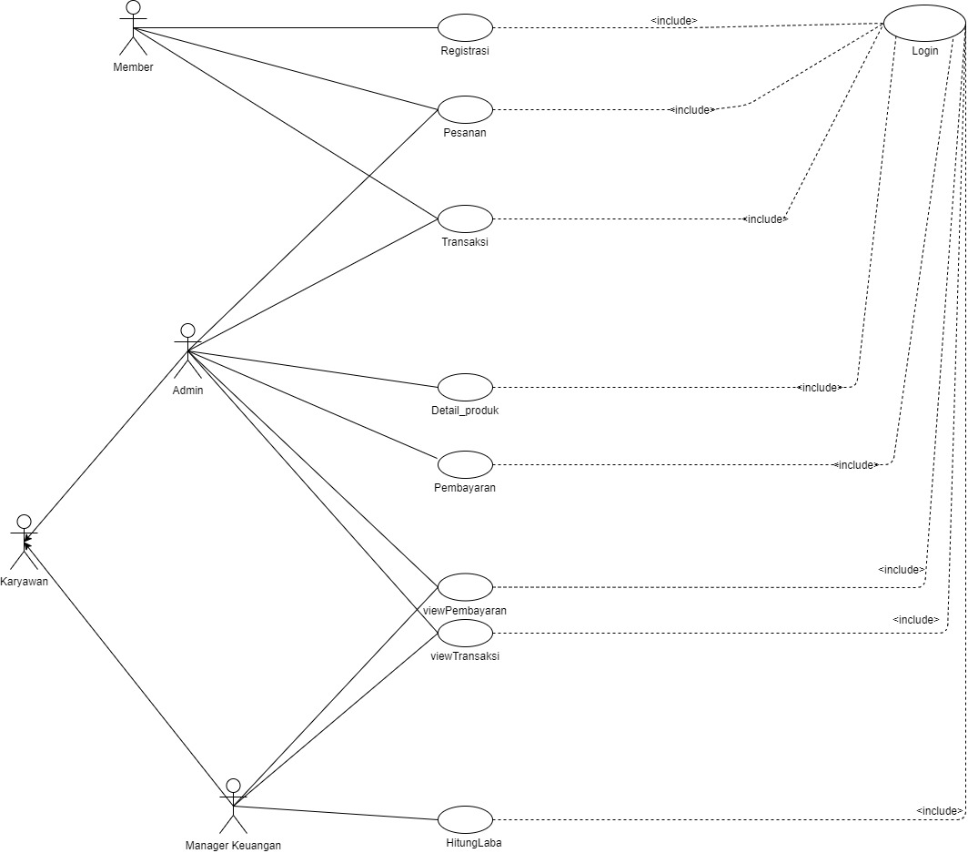

#### Usecase Scenario #1

|  |  |  |
| --- | --- | --- |
| Nama Use Case | View Pembayaran | |
| Deskripsi | Fungsi ini digunakan oleh admin dan manajer keuangan untuk melihat detail data pembayaran pembeli | |
| Pre-Kondisi | Admin dan manajer keuangan mendapati pesanan yang sudah dibayar pembeli | |
| Post-Kondisi | Admin dan manajer keuangan telah melihat rincian pembayaran dan konfirmasi pengemasan | |
| Skenario Utama |  | |
|  | Aktor | Sistem |
|  | 1.Memberi pemberitahuan bahwa pesanan user sudah dibayar(rincian tanggal pembayaran dan jam) |
| 2.Membuka rincian pembayaran user |  |
|  | 3.Form konfirmasi untuk pengemasan |
|  | 4.Konfirmasi bahwa akan dilakukan pengemasan barang. |  |
|  |  | 5. Memasukkan data pembayaran tersebut ke dalam database pembayaran |

#### Usecase Scenario #2

|  |  |  |
| --- | --- | --- |
| Nama Use Case | View Transaksi | |
| Deskripsi | Fungsi ini digunakan oleh admin dan manajer keuangan untuk melihat detail data transaksi pembeli | |
| Pre-Kondisi | Admin dan manajer keuangan mendapati pesanan yang sudah di check out oleh pembeli | |
| Post-Kondisi | Admin dan manajer keuangan telah melihat rincian seluruh transaksi pembeli | |
| Skenario Utama |  | |
|  | Aktor | Sistem |
|  | 1.Memberi pemberitahuan bahwa pesanan user sudah dibayar(rincian tanggal pembayaran dan jam) |
| 2.Membuka rincian pembayaran user |  |
|  | 3.Form konfirmasi untuk pengemasan |
|  | 4.Konfirmasi bahwa akan dilakukan pengemasan barang. |  |
|  |  | 5. Memasukkan data pembayaran tersebut ke dalam database pembayaran |

#### `Usecase Scenario #3

|  |  |  |
| --- | --- | --- |
| Nama Use Case | Registrasi | |
| Deskripsi | Fungsi ini digunakan oleh pembeli untuk mendaftarkan diri di sistem kosmetik dan *skincare beauty needs* | |
| Pre-Kondisi | Pembeli belum terdaftar di dalam sistem kosmetik dan *skincare beauty needs* | |
| Post-Kondisi | Pembeli sudah melakukan pendaftaran, memiliki akun, dan terdaftar di database | |
| Skenario Utama |  | |
|  | Aktor | Sistem |
| 1. Membuka Halaman Registrasi |  |
|  | 2. Menampilkan tampilan dari halaman registrasi |
| 3. Melengkapi data diri, lau klik submit |  |
|  |  | 4. Melakukan validasi data |
|  |  | 5. Mengarahkan Aktor ke halaman utama |

#### Usecase Scenario #4

|  |  |  |
| --- | --- | --- |
| Nama Use Case | Pesanan | |
| Deskripsi | Fungsi melakukan proses input_pesanan, edit_pesanan, dan delete_pesanan yang dilakukan oleh pembeli. | |
| Pre-Kondisi | Jika ingin melakukan pemesanan, pembeli harus melakukan input_pesanan dan edit_pesanan terlebih dahulu sehingga tidak terjadi kesalahan dalam proses pembelian. Jika pembeli ingin menghapus pesanan juga harus melakukan delete_pesanan terlebih dahulu. Data pesanan belum tersimpan di dalam database pesanan. | |
| Post-Kondisi | Pembeli sudah bisa menginput pesanan, edit_pesanan, dan delete_pesanan (jika diinginkan). Data pesanan sudah tersimpan atau terhapus (jika delete_pesanan) dari database pesanan. | |
| Skenario Utama |  | |
|  | Aktor | Sistem |
|  | 1.System menampilkan tampilan web produk – produk yang dijual beserta nama, harga, dan tombol bertuliskan “Add To Bag”. Dan disebelah kanan atas, system menampilkan icon shopping bag yang merupakan data produk yang dipesan pembeli. |
| 2.Jika pembeli ingin membeli produk maka klik tombol “Add To Bag” dan lanjut ke Langkah 4.  3.Jika pembeli ingin menghapus atau mengedit pesanan maka klik icon shopping bag dan lanjut ke Langkah 5. |  |
|  | 4.Jika pembeli menginput pesanan, System menampilkan pemberitahuan “Added To Shopping Bag” yang berarti produk berhasil disimpan dalam database pesanan.  5.Jika pembeli klik icon shopping bag maka system menampilkan data produk yang telah diinput pembeli beserta dengan tombol edit dan delete pada setiap produk. |
|  | 5.jika ingin mengedit pesanan maka pembeli klik tombol edit dan lanjut ke Langkah 8.  6.jika ingin menghapus pesanan maka pembeli klik tombol delete dan lanjut ke Langkah 7. |  |
|  |  | 7.system menampilkan pemberitahuan “Successfully deleted”. Lalu lanjut ke Langkah 11.  8.system menampilkan form berdasarkan spesifikasi produk yang bisa di edit (jumlah produk, warna produk, jenis produk). |
|  | 9.pembeli mengedit pesanan 10. pembeli klik tombol “Save” |  |
|  |  | 11.system menampilkan data produk-produk yang dipesan dan telah berhasil dirubah. |

#### Usecase Scenario #5

|  |  |  |
| --- | --- | --- |
| Nama Use Case | Login Pembeli | |
| Deskripsi | Fungsi melakukan proses login agar bisa masuk ke halaman website. | |
| Pre-Kondisi | Pembeli ingin menggunakan website dan belum melakukan login. | |
| Post-Kondisi | Pembeli telah melakukan login dan telah diautentifikasi oleh  sistem. Pembeli dapat melakukan aktivitas di dalam website. | |
| Skenario Utama |  | |
|  | Aktor | Sistem |
| 1.membuka web e-commerce |  |
|  | 2.system menampilkan form input username / email dan password. |
| 3.Memasukkan username / email dan password |  |
|  |  | 4.system mengauthentifikasi username / email dan password yang dimasukkan  5.jika login tidak berhasil maka system menampilkan notifikasi “Login Failed” dan Kembali ke Langkah 2.  6.jika login berhasil maka system menampilkan halaman utama web. |

#### Usecase Scenario #6

|  |  |  |
| --- | --- | --- |
| Nama Use Case | Login Karyawan | |
| Deskripsi | Fungsi melakukan proses login agar bisa masuk ke halaman website. | |
| Pre-Kondisi | Karyawan ingin menggunakan website dan belum melakukan login. | |
| Post-Kondisi | Karyawan telah melakukan login dan telah diautentifikasi oleh  sistem. Karyawan dapat melakukan aktivitas di dalam website. | |
| Skenario Utama |  | |
|  | Aktor | Sistem |
| 1.membuka web e-commerce |  |
|  | 2.system menampilkan form input username / email dan password. |
| 3.Memasukkan username / email dan password |  |
|  |  | 4.system mengauthentifikasi username / email dan password yang dimasukkan  5.jika login tidak berhasil maka system menampilkan notifikasi “Login Failed” dan Kembali ke Langkah 2.  6.jika login berhasil maka system menampilkan halaman utama web. |

#### Usecase Scenario #7

|  |  |  |
| --- | --- | --- |
| Nama Use Case | HitungLaba | |
| Deskripsi | Fungsi melakukan proses hitunglaba yang dilakukan oleh Manager Keuangan agar bisa menghitung laba yang didapatkan oleh e-commerce. | |
| Pre-Kondisi | Jika ingin menghitung laba, Manager Keuangan harus melakukan hitungLaba terlebih dahulu. Data laba belum bisa terakses. | |
| Post-Kondisi | Manager keuangan telah melakukan hitungLaba. Data laba sudah bisa diakses. | |
| Skenario Utama |  | |
|  | Aktor | Sistem |
| 1.membuka laman website manager keuangan |  |
|  | 2.system menampilkan laman website manager keuangan |
| 3.Memilih menu hitung laba |  |
|  |  | 4.system menampilkan data pendapatan dan data laba yang diperoleh e-commerce |
|  | 5.Manager Keuangan klik tombol “Add” untuk mengupdate data laba setelah melakukan kalkulasi manual. |  |
|  |  | 6.system menampilkan table baru untuk data laba terupdate |
|  | 7.Manager Keuangan menambahkan data laba  8.Manager Keuangan klik tombol ‘Save” |  |
|  |  | 9.system menampilkan data pendapatan dan data laba terupdate. |

#### Usecase Scenario #8

|  |  |  |
| --- | --- | --- |
| Nama Use Case | Transaksi Pembeli | |
| Deskripsi | Fungsi ini digunakan oleh pembeli untuk mengedit pesanan | |
| Pre-Kondisi | Pembeli belum melakukan transaksi | |
| Post-Kondisi | Admin sudah melakukan transaksi | |
| Skenario Utama |  | |
|  | Aktor | Sistem |
| 1. Pembeli mengakses halaman transaksi |  |
|  | 2. Menampilkan halaman transakasi |
| 3. Memilih menu upload/edit/hapus/view transaksi/view pembayaran |  |
|  |  | 4. Menampilkan daftar transaksi apabila memilih menu edit/delete,  Mengakses database apabila memilih menu upload/view transaksi/ view pembayaran |
|  | 5. Melakukan edit/delete transaksi apabila memilih menu edit/delete, mengakses data transaksi apabila memilih menu lainnya |  |
|  |  | 7. melakukan update pada database sesuai dengan menu yang dipilih, dan menampilkan output berupa struk/status/data transaksi apabila memilih menu upload/view pembayaran/view transaksi |

#### Usecase Scenario #9

|  |  |  |  |
| --- | --- | --- | --- |
| Nama Use Case | Transaksi Admin | |  |
| Deskripsi | Menu ini digunakan untuk mengedit dan menghapus data transaksi | |  |
| Pre-Kondisi | Data transaksi belum teredit dan terhapus | |  |
| Post-Kondisi | Data transaksi sudah teredit dan terhapus | |  |
| Skenario Utama |  | |  |
|  | Admin | System | Form Edit Transaksi |
| 1. Mengakses data transaksi yang ingin diedit |  |  |
|  | 1. Mereturn data transaksi yang ingin diedit |  |
| 1. Mengedit data transaksi |  |  |
|  | 1. Memproses data transaksi yang diedit |  |
|  |  | 4. Mereturn data transaksi yang telah diedit |
| 1. Mengakses data transaksi yang ingin dihapus |  |  |
|  |  | 1. Mengget idPembayaran ke database pembayaran |  |
|  | 1. Mengapus pembayaran |  |
|  | 1. Mereturn pemberitahuan transaksi sudah dihapus |  |
|  |  |  |  |

#### Usecase Scenario #10

|  |  |  |  |
| --- | --- | --- | --- |
| Nama Use Case | Produk | | |
| Deskripsi | Menu ini digunakan untuk upload,edit,delete produk | | |
| Pre-Kondisi | Data produk belum terupload teredit dan terhapus | | |
| Post-Kondisi | Data produk sudah terupload teredit dan terhapus | | |
| Skenario Utama |  | | |
|  | Admin | Sistem |  |
| 1.Admin membuka menu kemudian menklik untuk mengupload produk |  |
|  | 2.Menampilkan form pengisian data produk |
|  | 3.setelah admin mengisi form pengisian data produk,data akan disimpan didatabase dan mengirim notifikasi bahwa produk berhasil di upload. |
| 4.Admin membuka menu kemuadian menklik untuk mengedit produk |  |
|  | 5.Menampilkan daftar produk yang sudah ada |
| 6.Memilih produk yang akan diedit |  |
|  | 7.Sistem mengubah database produk yang sudah diedit |
| 8.Admin membuka menu kemudian menklik untuk menhapus produk |  |
|  | 9.Menampilkan data produk yang sudah ada |
| 10.Memilih produk yang akan dihapus |  |
|  | 10.Menghapus produk yang sudah dipilih |

#### Usecase Scenario #11

|  |  |  |
| --- | --- | --- |
| Nama Use Case | Pesanan | |
| Deskripsi | Fungsi ini digunakan oleh admin untuk mengedit pesanan | |
| Pre-Kondisi | Admin belum mengedit atau menghapus pesanan | |
| Post-Kondisi | Admin sudah mengedit atau menghapus pesanan | |
| Skenario Utama |  | |
|  | Aktor | Sistem |
| 1. Admin mengakses halaman pesanan |  |
|  | 2. Menampilkan halaman pesanan |
| 3. Memilih menu edit / delete pesanan (lanjut ke no 4 ) |  |
|  |  | 4. Menampilkan daftar produk |
|  | 5. Memilih produk yang akan diedit (lanjut ke nomor 6) / dihapus (lanjut ke nomor 9) |  |
|  | 6. Mengubah data pesanan |  |
|  |  | 7. Menyimpan data pesanan baru ke database |
|  |  | 8. Menampilkan pesan “Data telah teredit” |
|  |  | 9. Menghapus pesanan dari database pesanan |
|  |  | 10. Menampilkan pesan “Data Pesanan telah terhapus” |

#### Usecase Scenario #12

|  |  |  |
| --- | --- | --- |
| Nama Use Case | Pembayaran | |
| Deskripsi | Fungsi ini digunakan oleh admin untuk mengedit Pembayaran | |
| Pre-Kondisi | Admin belum mengedit atau menghapus Pembayaran | |
| Post-Kondisi | Admin sudah mengedit atau menghapus Pembayaran | |
| Skenario Utama |  | |
|  | Aktor | Sistem |
| 1. Admin mengakses halaman Pembayaran |  |
|  | 2. Menampilkan halaman Pembayaran |
| 3. Memilih menu edit / delete Pembayaran (lanjut ke no 4 ) |  |
|  |  | 4. Menampilkan daftar pembayaran |
|  | 5. Memilih pemmbayaran yang akan diedit (lanjut ke nomor 6) / dihapus (lanjut ke nomor 9) |  |
|  | 6. Mengubah data Pembayaran |  |
|  |  | 7. Menyimpan data Pembayaran baru ke database |
|  |  | 8. Menampilkan pesan “Data telah teredit” |
|  |  | 9. Menghapus Pembayaran dari database Pembayaran |
|  |  | 10. Menampilkan pesan “Data Pesanan telah terhapus” |

### Class Diagram:

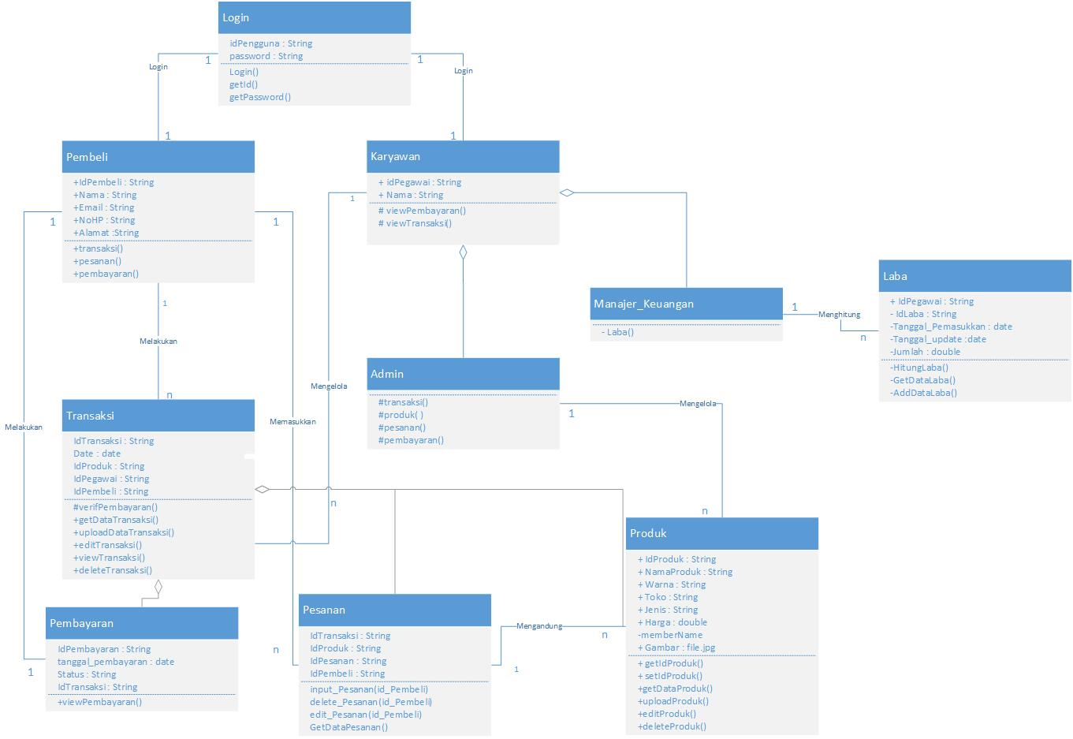

# Kebutuhan Antarmuka Eksternal

## Antarmuka Pengguna

Didalam pembuatan Sistem Pengelolaan Bank Sampah berbasis *Web* ini, pengguna berinteraksi dengan perangkat lunak melalui antarmuka berbasis *web* dimana perangkat lunak dapat menampilkan menu beserta fungsinya kepada pengguna melalui *web browser*. Perangkat lunak mendapat masukan berupa teks dari pengguna melalui *keyboard* dan masukan berupa klik melalui perangkat keras berupa *mouse*. Keluaran dari perangkat lunak dapat dilihat oleh pengguna dengan menggunakan monitor secara langsung. Antarmuka dari *Website E-Commerce Kosmetikan dan Skincare Beautyneeds* ini mencangkup beberapa hal, yaitu :

* Formulir *Login* untuk admin*,*manajer keuangan dan pembeli.

manajer keuangan dan pembeli dapat mengakses aplikasi ketika sudah menginputkan *username* dan *password* yang valid.

* *View* Pesanan Pembeli

Terdapat list yang menunjukkan data dari *database* Pesanan. Di sebelah kanan setiap data terdapat ikon tambah dan kurang, yang apabila diklik akan menambah/mengurangi jumlah yang ingin dipesan, ikon checkout untuk memasukkan produk tersebut ke data transaksi.

* Formulir registrasi pembeli.

Terdapat formulir registrasi yang ditujukan untuk *input* *username*, nama, *password, email* ,alamat dan number seluler untuk pembeli .

* *View* Transaksi Pembeli

Terdapat list yang menunjukan data dari *database* transaksi, yang pembayarannya masih belum dibayar oleh pembeli.

* Form Transaksi Pembeli

Terdapat Script transaksi pembeli dan ikon upload yang apabila di klik akan memasukkan transaksi ke database, dan sekaligus membuat data pembayaran baru yang terkai dengan transaksi tersebut dengan status belum dibayar oleh pembeli.

* *View* data Pembayaran Pembeli

Terdapat list yang menunjukan data dari *database* pembayaran, dan status produk

## Antarmuka Perangkat Keras

Antarmuka perangkat keras yang digunakan dalam perangkat lunak E-COM KBS adalah:

1. Perangkat komputer, digunakan untuk proses pengolahan data.
2. Mouse, digunakan untuk mengenali input data yang dilakukan pengguna berkaitan dengan event klik, drag dan on focus.
3. Keyboard, digunakan untuk melakukan input data berupa karakter atau text atau menu pull down yang harus diinputkan.
4. Printer, digunakan untuk mencetak laporan penjualan/pembelian.
5. UPS, digunakan untuk menyimpan daya listrik.
6. Modem, digunakan untuk melakukan koneksi ke internet
7. LAN, digunakan untuk melakukan koneksi antara computer milik user.

## Antarmuka Perangkat Lunak

Perangkat lunak yang dibutuhkan untuk mengoperasikan perangkat lunak E-COM KBS adalah sebagai berikut :

1. Nama : Internet Explorer, Mozilla Firefox, Google

Chrome

Sebagai browser yang digunakan untuk menjalankan

program E-COM KBS.

1. Nama : Nama : PHP/5.3.1

Sumber : PHP

Sebagai dasar Server PHP

1. Nama : MySQL 5.1.41

Sumber : MySQL

Sebagai dasar Server MySQL

1. Nama : Windows XP, Vista dan Seven.

Sumber : Microsoft.

Sebagai sistem operasi komputer.

## Antarmuka Komunikasi

Sistem pemanfaatan Teknologi *Kosmetik dan Skincare Beautyneeds Berbasis Web* untuk pemesanan produk berupa sampah bagi pembeli ini merupakan sistem yang terhubung dengan lingkup jaringan internet ataupun intranet yang berbasis *Transmission Control Protocol/Internet Protocol* (TCP/IP). Pemesanan ini dapat dilakukan melalui halaman *web* dengan sarana komputer ataupun laptop yang terhubung dengan jaringan internet atau intranet. Aplikasi ini juga menggunakan *Hypertext Transfer Protocol* (HTTP) yang di gunakan untuk pengambilan sumber daya yang saling terhubung dengan tautan, yang disebut dengan dokumen *Hypertext* yang selanjutnya akan membentuk *World Wide Web* atau yang sering disebut juga dengan WWW.